# Sprint 9 – Maitre e Frontend

Il frontend deve consentire l’interazione dell’user, permettendogli di inviare i comandi al robot, e contemporaneamente rendergli visibile lo stato del robot e delle risorse della stanza. A tal fine abbiamo deciso di gestire i due task tramite l’utilizzo di due attori diversi: il maitre si occupa della ricezione comandi dall’user e la console della ricezione di eventi di update dello stato della stanza.

Di seguito i rispettivi comportamenti:

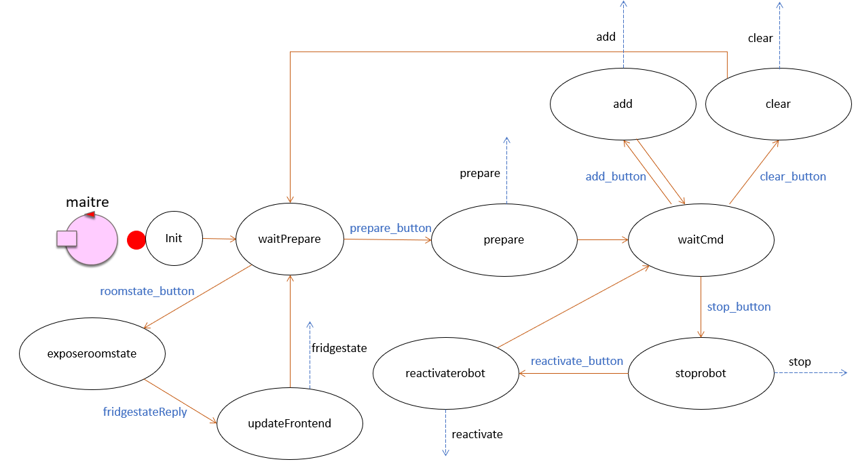

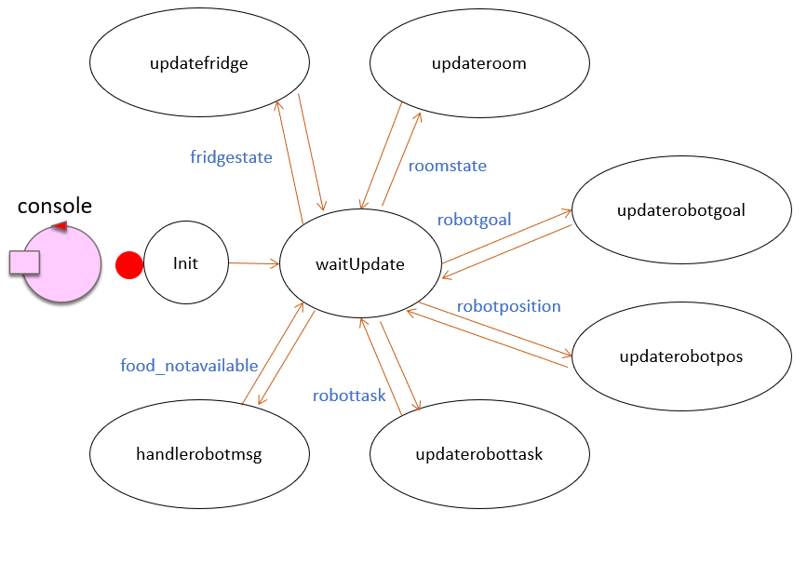

Tutti i cambiamenti di stato sono generati da eventi, mentre i messaggi che il maitre dà in output sono Dispatch destinati al robot.

**TestPlan**

Obiettivi:

* testare la ricezione di eventi da parte del maître

**Pre condizioni**: maître e robot sono in attesa di comandi

* si invia un evento “prepare_button” al maître

**Post condizioni**: il maître si trova nello stato “prepare” e il robot in “handlingprepare”